Realização dos Casos de Uso do Subsistema

UC Solicitar Suporte

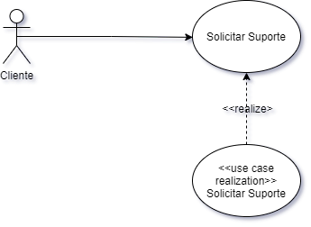

Início do UC →
- O cliente acessa a área de contato.
- O sistema exibe tipos de suporte.
- O cliente seleciona o tipo de suporte desejado.
- O sistema exibe formulário para preenchimento do suporte.
- O cliente fornece as informações.
- O sistema valida se todos os campos foram preenchidos.
- O sistema retorna mensagem que a solicitação foi recebida e será respondida em breve.
← Fim do UC

Diagrama de Classe

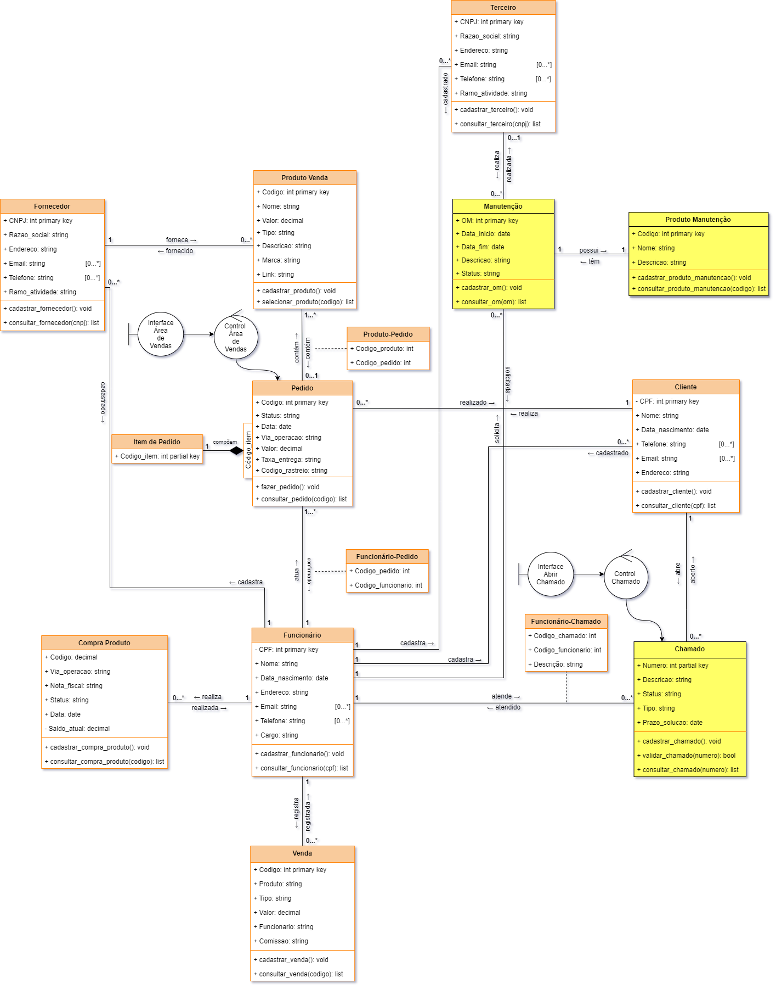

Diagrama de Sequência

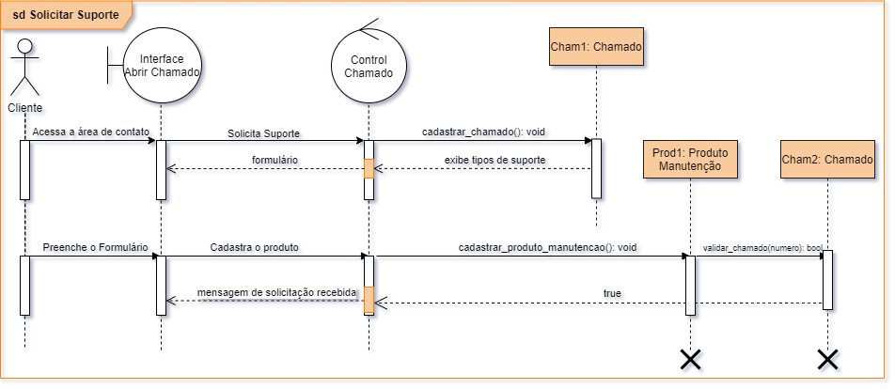

UC Comprar Produto
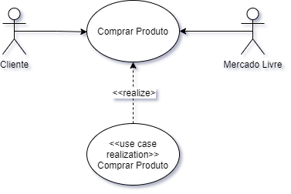
Início do UC →
- O cliente acessa o catálogo de produtos.
- O sistema exibe o catálogo.
- O cliente informa os filtros para encontrar o produto desejado.
- O sistema exibe os produtos que atendem o filtro seguindo o padrão de exibição:
- Produto;
- Preço;
- Marca.
- O cliente seleciona o produto e clicar no botão comprar.
- O sistema exibe um link que redireciona o cliente ao Mercado Livre.
← Fim do UC
OBS: Todo o processo de pagamento do produto será feito pelo Mercado Livre, portanto foge do escopo do projeto SolutionUp.

Diagrama de Classes

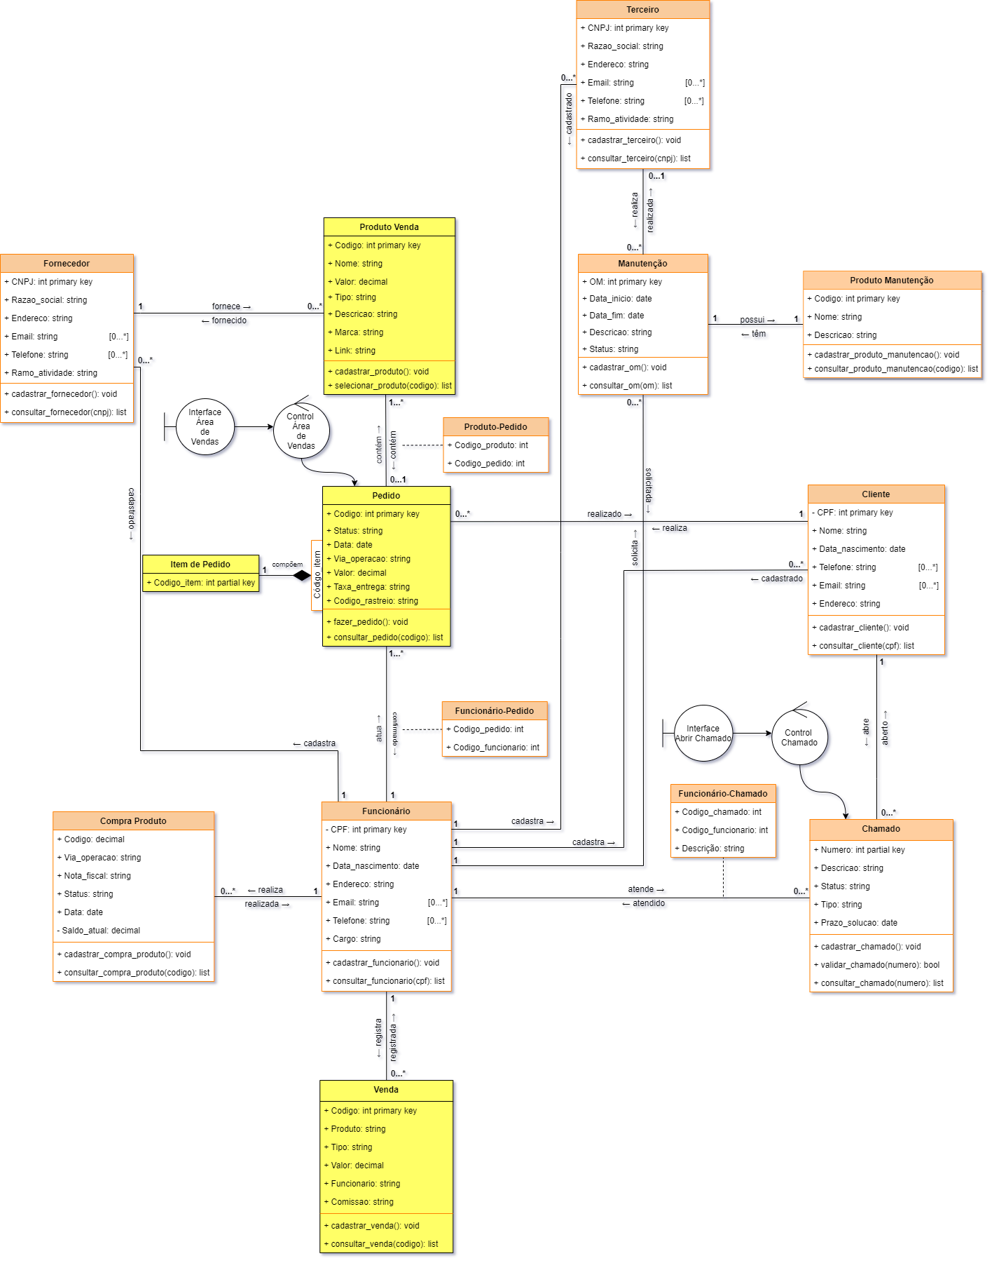

Diagrama de Sequência

